张安兵院长深入旅游与商贸系进行系部调研
2020年11月17日上午，学院院长张安兵深入旅游与商贸系进行系部调研，为系部教学改革及今后发展出谋献策。副院长杨爱花陪同调研。此次调研以座谈会形式进行，旅商系中层干部、教师代表、辅导员代表参加座谈。
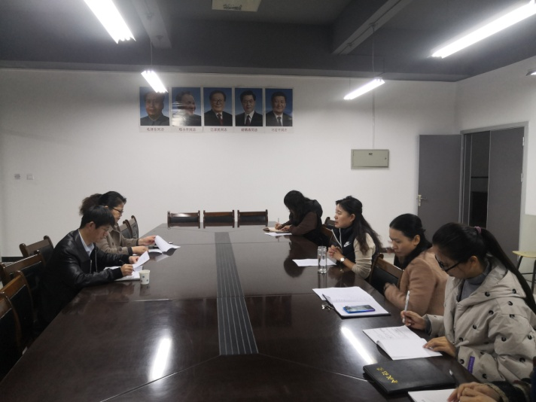
张安兵院长详细听取了江红英主任对旅商系历史发展、专业设置、师资队伍、招生就业、专业建设、实训室建设等方面的工作汇报，并通过问情况、提建议的方式就教学工作、学生工作进行交流和探讨。与会人员踊跃发言、气氛热烈。
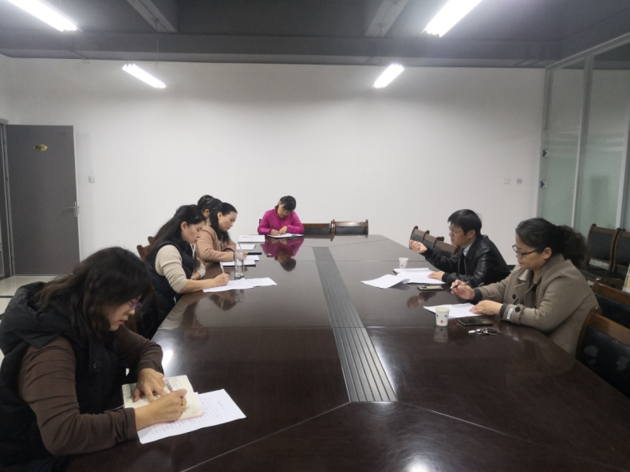
调研中张安兵院长结合旅商系特点对专业定位、顶层设计、专业建设标准化、产教融合、校企合作、教学改革和研究、科研、人才培养评价体系、毕业生质量跟踪、课程思政等提出了建设性意见与要求。
通过此次调研，旅商系将进一步理清工作思路，明确工作重点，结合提质培优工作加速提升教育教学质量。
供稿人：刘颖

